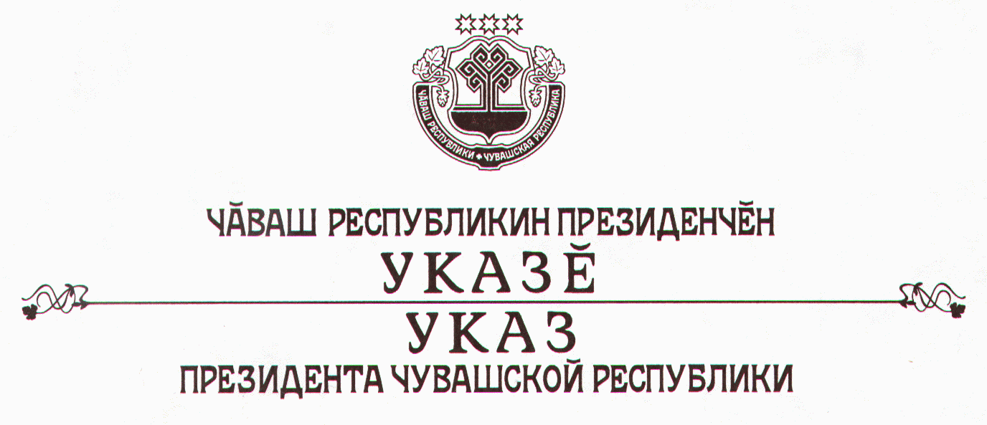

О назначении членов Центральной избирательной комиссии

Чувашской Республики

В связи с досрочным прекращением полномочий членов Центральной избирательной комиссии Чувашской Республики с правом решающего голоса и на основании статьи 5 Закона Чувашской Республики «О Центральной избирательной комиссии Чувашской Республики» п о с т а н о в л я ю:
1. Назначить членами Центральной избирательной комиссии Чувашской Республики с правом решающего голоса:

Петрова  Олега Федоровича | – | заместителя министра культуры, по делам национальностей, информационной политики и архивного дела Чувашской Республики, выдвинутого Собранием депутатов Ибресинского района Чувашской Республики
Семенова  Сергея Павловича | – | заместителя директора общества с ограниченной ответственностью «Вектор», выдвинутого Новочебоксарским городским Собранием депутатов Чувашской Республики.
2. Настоящий Указ вступает в силу со дня его подписания.

Президент
Чувашской Республики Н.Федоров

г. Чебоксары
7 августа 2006 года
№ 63

